INDICAÇÃO Nº 1596/2017

Indica ao Poder Executivo Municipal a limpeza e retirada de mato em área pública e Parque Infantil e academia ao ar livre, localizado à Rua Euclides da Cunha, frente ao número 665, bairro Santa Rita de Cássia.

Excelentíssimo Senhor Prefeito Municipal,

Nos termos do Art. 108 do Regimento Interno desta Casa de Leis, dirijo-me a Vossa Excelência para solicitar a limpeza de mato em área pública, com Parquinho Infantil e academia ao ar livre, localizada à Rua Euclides da Cunha, frente ao número 665, bairro Santa Rita de Cássia.

Justificativa:
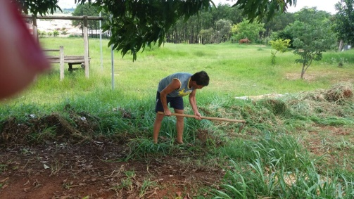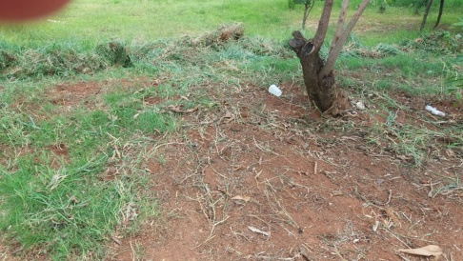
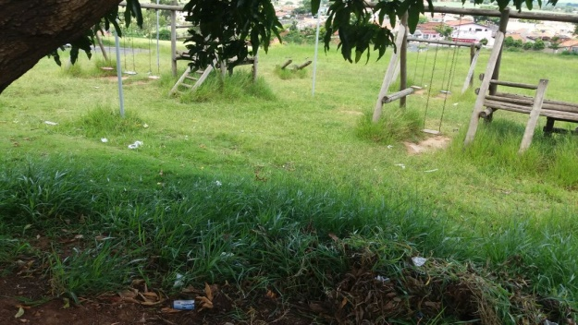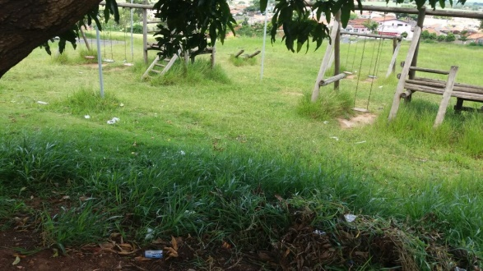
(fotos do local)
Conforme relatos dos moradores daquele bairro e verificando “in loco”, verificamos que a área pública onde há um parquinho infantil e academia ao ar livre, área de lazer onde reúnem os munícipes e as crianças brincam está totalmente tomado pelo mato, viando criadouro de animais peçonhentos.
Destaco que os próprios munícipes estão tentando deixar limpa aquela área, mas pela dimensão do terreno, necessário que a Administração Pública faça a limpeza e conservação.

Plenário “Dr. Tancredo Neves”, em 13 de fevereiro de 2017.

Paulo Cesar Monaro

Paulo Monaro

-Vereador Líder Solidariedade-

